Самостоятельная работа по теме «Гармонические колебания»
Вариант 1
1. Кинематический закон движения гармонического осциллятора имеет вид:
x(t) = A sin (Bt + C). Выражение (Bt + C) называется:
- амплитудой колебаний;
- начальной фазой колебаний;
- циклической частотой колебаний;
- фазой колебаний.

2. Основной признак колебательного движения…
- повторяемость (периодичность);
- независимость от воздействия силы;
- вызывает свечение;
- наблюдаемость во внешней среде

3. На рисунке приведен график зависимости силы тока I в идеальном LC-контуре от времени t. Период колебаний силы тока равен:
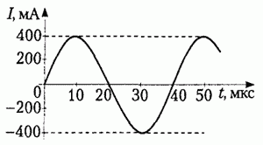

4. На рисунке изображен график зависимости координаты тела, совершающего гармонические колебания, от времени.
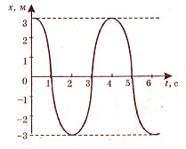
Используя рисунок, определите координату тела в момент времени t=3 с.

5. На рисунке приведен график гармонических колебаний. Определите амплитуду колебаний.
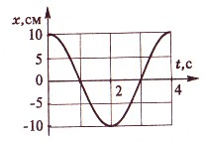

6. За 8 с маятник совершил 24 колебания. Определите период колебаний.

7. За 6 с маятник совершил 42 колебания. Определите частоту колебаний маятника.

8. На рисунке изображен график зависимости координаты тела, совершающего гармонические колебания, от времени.
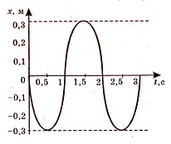
Используя рисунок, определите период колебаний.

9. Точка совершает гармонические колебания. При смещении от положения равновесия 4 см ее скорость равна 6 см/с, а при смещении 3 см – 8 см/с. Найдите циклическую частоту.

10. Гармонические колебания происходят по закону: x = Asinωt. Известно, что при фазе π/6 рад смещение равно 4 см. Определите амплитуду колебаний (в см).

